Orlaivių skrydžių draudžiamojoje arba ribojamojoje zonoje tvarkos aprašo
3 priedas

PARAIŠKA
DĖL LEIDIMO CIVILINIAM BEPILOČIUI ORLAIVIUI SKRISTI DRAUDŽIAMOJOJE ZONOJE SUTEIKIMO

A dalis (pildo pareiškėjas)

 | (pareiškėjo vardas, pavardė, jo kontaktiniai duomenys (telefono numeris, el. pašto adresas))*
 | (skrydžio data)* |  | (draudžiamos zonos pavadinimas)*
 | (bepiločio orlaivio sistemos (toliau – UAS) naudotojas (savininkas))*
 | (UAS naudotojo registracijos pažymėjimo Nr.)* |  | (UAS gamintojas, modelis)*
 | (UAS maksimali kilimo masė (MTOM (kg))* |  | (UAS maksimalus pakilimo aukštis (m))*
 | (UAS nuotolinio piloto vardas, pavardė)* |  | (UAS nuotolinio piloto gimimo data)*
 | (UAS nuotolinio piloto kvalifikacijos pažymėjimo Nr.)* | (UAS nuotolinio piloto kvalifikacijos pažymėjimo galiojimo data)*
 | (UAS nuotolinio piloto kontaktiniai duomenys (telefono numeris, el. pašto adresas))*
 | (UAS pakilimo draudžiamoje zonoje / įskridimo į draudžiamą zoną laikas (UTC))*
 | (UAS nusileidimo (skrydžio užbaigimo) draudžiamoje zonoje / išskridimo iš draudžiamos zonos laikas (UTC))*
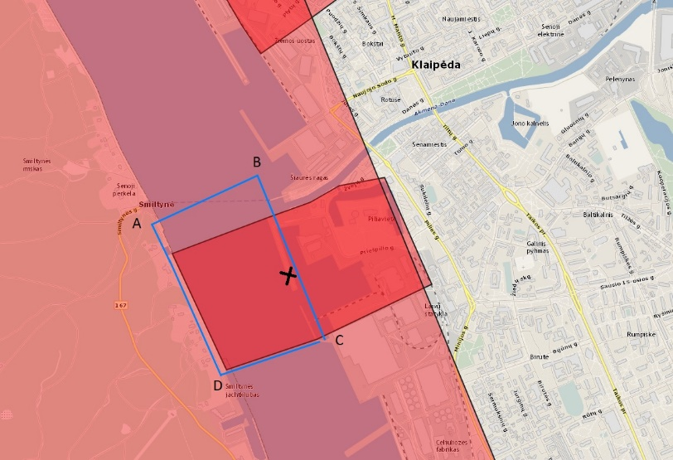
A - 55.704985, 21.114155
B - 55.706412, 21.121022
C - 55.700850, 21.126644
D - 55.699955, 21.118447
Kilimo/tūpimo vieta X- 55.703994, 21.122996
Koordinatės imtos iš maps.lt
 | (skrydžio maršrutas, UAS kilimo / tūpimo vieta ir jos koordinatės (LatLong pagal WGS-84))*
 | Yra Nėra |  | Yra Nėra
 | (radiolokacinis atsakiklis (pažymėti yra ar ne)) |  | (radijo ryšio įranga (pažymėti yra ar ne))
 | (skrydžio tikslas)*
 | (skrydžio tikslą pagrindžiantys dokumentai)*
 | (suderinimai su draudžiamos zonos suinteresuotais juridiniais asmenimis)*
 | (paraiškos pildymo data, laikas)* |  | (pareiškėjo parašas, vardas, pavardė)*

B dalis (pildo Lietuvos kariuomenės Karinių oro pajėgų vado įgaliotas asmuo):

SPRENDIMAS (pažymėti langelyje):*

LEIDIMAS SUTEIKIAMAS paraiškoje nurodytam skrydžiui, leidimo numeris__________

LEIDIMAS NESUTEIKIAMAS, nes __________________________________________

______________________________________________________________________________________

Papildomos sąlygos:

- Prieš skrydį, po skrydžio ir tuo atveju, jei skrydis neįvyktų, informuokite Karinių oro pajėgų operatyvinį budėtoją (tel. 8 800 01236 arba 8 37 307 504, el. p. kopob@mil.lt).

__________________________
(parašas, vardas, pavardė)*

202 ______________________
(data)*

PASTABA. Žvaigždute (*) pažymėtą informaciją privaloma pateikti.

